1. gyakorlat - Készítsünk saját weboldalt!

A továbbiakban egy konkrét weblap készítésének menetén lépegetünk végig, és eközben bemutatjuk a legfontosabb HTML kódokat, illetve azok formázási lehetőségeit. Az itt közölt feladatokat érdemes elkészíteni a gyakorlatban is.

Persze egy weboldal készítése hagyományosan a tervezéssel kezdődik, majd lépésről lépésre bontjuk le a feladatokat a kódolás szintjéig. Mi most itt nem ezt az utat követjük, mert alapvetően a célunk a nyelvvel való ismerkedés.

Elkészítünk egy olyan oldalt, ahol bemutatjuk a különböző kutyafajtákat, azok közül is kiemelten a simaszőrű foxterriert.

|  |  |
| --- | --- |
| ! | Hozzunk létre egy mappát a számítógépünkön, ide fogunk dolgozni a továbbiakban. A mappa neve legyen pl „kutya_weblap”. Ügyeljünk a kis és nagybetűk használatára. Ne használjunk állománynévben, mappanévben ékezetes, vagy speciális karaktereket, pontot, írásjeleket, valamint a szóközt helyettesítsük „_” karakterrel. A továbbiakban ebbe a mappába fogunk dolgozni. |

|  |  |
| --- | --- |
| Először a foxterriert bemutató oldalt fogjuk elkészíteni. Ehhez töltsük le 2.zip tömörített állományt. Az oldal tartalmát a mellékelt txt állománynak megfelelően építjük fel.  (forrás: Wikipédia: <http://hu.wikipedia.org/wiki/Simasz%C5%91r%C5%B1_foxterrier> )  Mint látjuk, az oldalon szerepel egy, a kutya méreteit tartalmazó rész, majd egy rövid leírás a fajtajellemzőkről, illetve a kutya tulajdonságairól. Mindezek egymástól fő és alcímekkel vannak elválasztva. A kutya méretei felsorolásként szerepelnek. |  |

|  |  |
| --- | --- |
| ! | Nyissuk meg a Notepad++ programot, kérjünk benne egy új lapot. Mentsük el foxterrier.html néven a már létrehozott „kutya_weblap” (továbbiakban munkamappa) mappába. Állítsuk be a karakterkódolást UTF-8 ra a Kódolás menüpontban, majd induljunk ki az alapfájlunkból: |

###### Ismétlésként, amit már tudunk:

Minden HTML oldalnak az alábbi kódot kell tartalmazni, tehát induljunk ki mi is ebből:

<!DOCTYPE html>

<html>

<head>

<head>

<meta charset="utf-8">

<title>Amit a kutyákról tudni kell</title>

</head>

<body>

<p>Helló világ!</p>

</body>

</html>

Az oldal címe legyen „Amit a kutyákról tudni kell”, ezt írjuk a <title> tag-ek közé a dokumentum fejrészében.

### Mi kerülhet még a fej részébe? - Metaadatok megadása

Mik azok a meta adatok? Ezek azok az információk, amiket a weblap "head" részében helyezkednek el. Épp ezért azt mondhatjuk, hogy a meta tag-ek olyan információkat közölnek, amelyekkel a látogatóknak nem szükséges foglalkozniuk. A meta tag-ek például megadja a böngészőnek, hogy milyen karakter készletetet kell használnia, vagy a weboldal magát 18+ felüli tartalmat szolgáltató oldalnak sorolja be.

A meta tag-eket ezek között a nyitó és záró head tag-ek között kell elhelyezni.

Figyeljük meg a meta címke használatát. A meta címke páratlan címke, azaz nincs záró cimkéje az ilyen elem lezárása úgy törétnik, hogy a tag végén a > jel elé teszünk egy / jelet.

###### Leírás / Description Meta Tag

Gyakran ennek a Meta Tag-nek az értéke jelenik meg a keresők találati oldalain az oldalunk címe alatti részletezésnél. Adjunk meg 2-3 értelmes mondatot, ami jól leírja, hogy mivel foglalkozik az adott oldal. Érdemes 300 karakter körül limitálni a Description Meta Tag hosszát.

<meta name="description" content="Kutyafajták jellemzői tulajdonságai - A simaszőrű foxterrier " >

###### Kulcsszavak / Keywords Meta Tag

A kulcsszavak, vagy inkább kulcs kifejezések a weboldal témájára vonatkozóan. A fontosságuk szerinti sorrendben soroljuk fel őket, a legfontosabbal kezdve, egymástól vesszővel elválasztva. A Keywords Meta Tag hosszát érdemes 255 karakter alatt tartani. A Keywords értékét a nagyobb keresők figyelmen kívül hagyják tapasztalatunk szerint, de néhány kisebb kereső továbbra is figyelembe veszi, ezért használatát ne hagyjuk el.

<meta name="keywords" content="kutya, simaszőrű foxterrier, kutyafajta" >

###### Szerző / Author Meta Tag

Adjuk meg itt az oldal szerzőjének a nevét.

<meta name="author" content="Szerző neve, e-mail címe">

<meta name="publisher" content="Oldal kiadójának a neve, e-mail címe" >

###### Szerzői jogok / Copyright Meta Tag

Itt adhatjuk meg a szerzői jogi információkat az oldallal kapcsolatban.

<meta name="copyright" content="Szerzői jogi információk" >

###### Célközönség / Distribution Meta Tag

Válasszuk ki, hogy helyi, vagy globális célközönségnek szánjuk-e oldalunkat. A lokális keresések egyre nagyobb népszerűségre tesznek szert napjainkban, ezért használata hasznos lehet.

<meta name="distribution" content="global" >

###### Nyelv / Language Meta Tag

Válasszuk ki az oldalunk nyelvét. A HTML dokumentum nyelvének megadása döntő fontosságú a kereső optimalizálás szempontjából, ugyanis egyre többen használják az adott nyelv szerinti keresés lehetőségét. Ha nem adjuk meg például, hogy az oldalunk szövege magyar, akkor az alapértelmezés szerint angolnak fogják tekinteni a keresők.

<meta name="language" content="HU" >

<!-- A megjelenés országa-->

<meta name="country" content="Hungary" >

###### Néhány metaadattal kiegészítve most így néz ki a kódunk:

<!DOCTYPE html>

<html>

<head>

<meta charset=„utf-8” >

<meta name="description" content="Kutyafajták jellemzői tulajdonságai - A simaszőrű foxterrier" >

<meta name="keywords" content="kutya, simaszőrű foxterrier, kutyafajta" >

<meta name="author" content="Cséfalvay Katalin, [csefi.katalin@gmail.com](mailto:csefi.katalin@gmail.com)" >

<title>Amit a kutyákról tudni kell</title>

</head>

<body>

<p>Helló világ!</p>

</body>

</html>

|  |  |
| --- | --- |
| ! | Másoljuk a fenti kódot a foxterrier.html dokumentumba, majd mentsük el a munkakönyvtárunkba. |

### Favicon készítése

Az oldalunkhoz hozzárendelhetünk egy ikont is, ami a böngésző címsorában fog megjelennei, illetvea az oldalhoz rendelt parancsikont is ez a kép fogja reprezentálni. A favikon egy speciális kis képecske, melynek kiterjesztése: .ico, és favicon szerkesztővel készíthető. Ilyen favicon szerkesztőt találhatunk például az alábbi linken: <http://www.favicon.cc/>, illetve lehetőség van arra, hogy a már meglévő ikonok közül válogassunk. Én most ezt a képet választottam:  (2.zip állományból letölthető kutyafavicon.ico fájl. Mentsük ezt a munkamappánkba. Itt most két állománynak kell lennie: foxterrier.html, és kutyafavicon.ico)

Helyezzük el az oldalunk fejlécében az alábbi elemet:

<link rel="shortcut icon" href="kutyafavicon.ico" >

Mentsük el a munkánkat, majd nyissuk meg a böngészőben. Ezt kell látnunk:

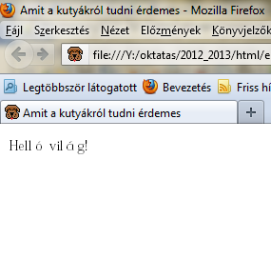

Eddig még nem sokminden látszik abból, amit eddig dolgoztunk, úgyhogy most nézzük az oldal tartalmát! Az oldal tartalmát mindig a <body> </body> cimkék közé kell írni

### Címsorsorok és bekezdések

A dokumentumban a címeket rangsorolhatjuk. Lesznek főcímek, alcímek, alcímeknek alcímei, stb. A legmagasabb szintű címsor <h1> címke, a legalacsonyabb szintűt a <h6> címke jelöli. A cimkék használatával kialakíthatjuk a dokumentum szerkezeti felépítését. Minden ilyen címkéhez tartozik egy alap formázási beállítás. A magasabb szintű címsorokat általában nagyobb betűmérettel írjuk. Minden címsor elé és mögé automatikusan nagyobb térköz kerül.

<h1>Ez egy címsor</h1>

<h2>Ez egy címsor</h2>

<h3>Ez egy címsor</h3>

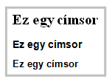

Bekezdéseket a <p> címkével definiálunk. Automatikusan elé és mögé kerül egy üres sornak megfelelő térköz. Olyan ez, mint a szövegszerkesztőben az „enter”.

A mi feladatunkban ez így fog kinézni:

<body>

<h1>Simaszőrű foxterrier</h1>

<p>A Wikipédiából, a szabad enciklopédiából.

A simaszőrű foxterrier egy brit kutyafajta.</p>

<h2>Jellemzői</h2>

<p>Eredeti neve smooth fox terrier. A simaszőrű foxterrier megjelenése alig tér el a drótszőrűétől. …(további szöveget ld. a letöltött 2.zip fájl megfelelő dokumentumában)</p>

<h2>Tulajdonságai</h2>

<p>Élénk, mozgékony, vidám, bájosan szemtelen kutya, mely mindig kapható egy kis csibészségre.Nagyon okos, ezért könnyen tanul, emiatt kedvelt családi kutya, ám munkájában állhatatos. …(további szöveget ld. a letöltött 2. sz. mellékletben)</p>

</body>

### Sortörés

Ha megnézzük most az oldalunkat egy böngészőben, azt látjuk, hogy az első bekezdés egy sorba került, függetlenül attól, hogy a kódban két külön sorba írtam a <p> tag-en belül. A böngészők ugyanis a <p> </p> tagen belüli tartalmak esetében nem veszik figyelembe a kézileg elhelyezett sortöréseket, illetve a dupla szóközöket is egy szóközzel helyettesítik. Ha azt akarjuk, hogy megtörjön a sorunk, akkor el kell helyeznünk egy sortörés tag-et: <br > . Ez egy páratlan tag, nem tartozik hozzá zárócimke, ezért a fenti módon kell beírni. A régi böngészőkkel való kompatibilitás miatt használjuk a „/” jel előtt a szóközt!

<body>

<h1>Simaszőrű foxterrier</h1>

<p>A Wikipédiából, a szabad enciklopédiából. <br > A simaszőrű foxterrier egy brit kutyafajta.</p>

<h2>Jellemzői</h2>

<p>Eredeti neve smooth fox terrier. A simaszőrű foxterrier megjelenése alig tér el a drótszőrűétől. …(további szöveget ld. a letöltött 2. sz. mellékletben)</p>

<h2>Tulajdonságai</h2>

<p>Élénk, mozgékony, vidám, bájosan szemtelen kutya, mely mindig kapható egy kis csibészségre.Nagyon okos, ezért könnyen tanul, emiatt kedvelt családi kutya, ám munkájában állhatatos. …(további szöveget ld. a letöltött 2. sz. mellékletben)</p>

</body>

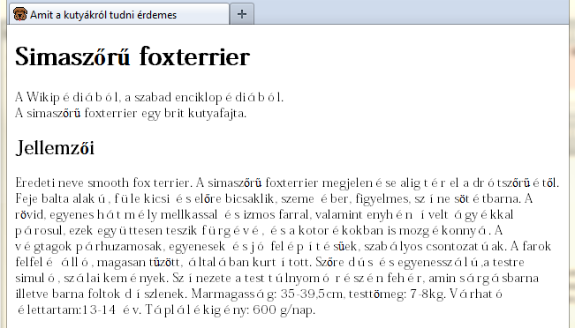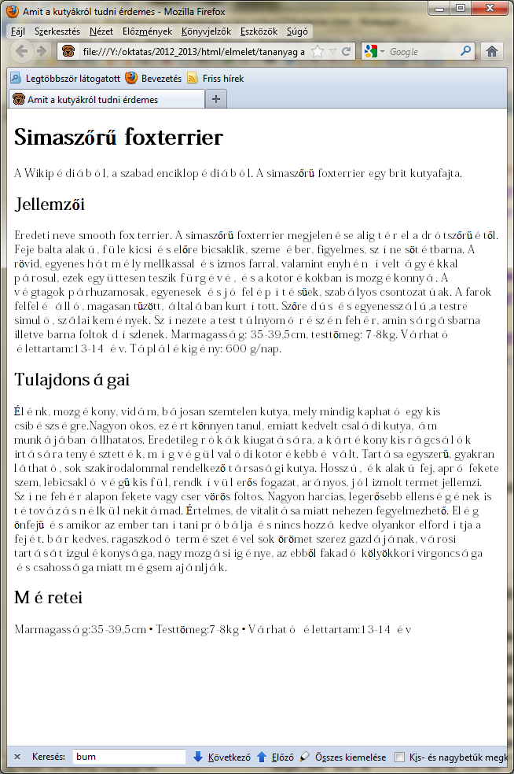

### Listák, felsorolások

Ha megnézük a példánkban a kutya méreteinél megadott szöveget láthatjuk, hogy az felsorolásként kellene megjelennie. A felsorolás is egy olyan strukturális elem, amelyet a HTML kódban cimkékkel kell ellátnunk.

Háromféle listát különböztetünk meg:

1. Számozatlan lista, vagy felsorolás
2. Számozott lista
3. Definíciós listákat.

###### 1. Számozatlan lista

A számozatlan lista egy felsorolás, minden listaelem előtt egy kis pöttyel. Számozatlan listát az <ul> (unordered list, azaz számozatlan lista) címke vezet be, minden listaelem a <li> (list element, azaz listaelem) és a </li> címkék között van. A listaelemeken belül írhatunk sortörést, bekezdéseket, képeket stb.

<ul>

<li>Marmagasság: 35-39,5cm</li>

<li>Testtömeg: 7-8kg</li>

<li>Várható élettartam: 13-14 év</li>

</ul>

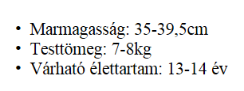

###### 2.Számozott lista

Számozott listát az <ol> (ordered list, azaz számozott lista) címke vezet be, az elemeket itt is ugyanúgy kell megadni. A listaelemeken belül írhatunk sortörést, bekezdéseket, képeket stb.

<ol>

<li>Marmagasság: 35-39,5cm</li>

<li>Testtömeg: 7-8kg</li>

<li>Várható élettartam: 13-14 év</li>

</ol>

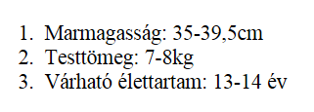

###### 3.Definíciós lista

Fogalmakat és azok magyarázatait jeleníthetjük meg a definíciós lista segítségével. Az egészet a <dl> (definition list, azaz definíciós lista) és a </dl> címkék közé kell írni. Egy fogalmat a <dt> és </dt> címkék közé, magyarázatát pedig a <dd> és </dd> címkék közé kell helyezni.

<dl>

<dt> Marmagasság </dt>

<dd>A földtől a váll magasságáig tartó rész</dd>

<dt>Testtömeg </dt>

<dd>Egészséges táplálkozás és napi rendszeres mozgás esetén </dd>

<dt>Várható élettartam </dt>

<dd>Mint ismeretes kisebb tesű kutyák esetében ez az érték magasabb lehet</dd>

</dl>

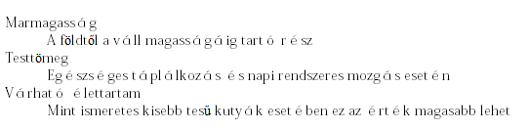

### Beágyazott listák

Listákat egymásba is ágyazhatunk, az alábbi módon:

Figyeljük meg, hogy a főlista li tag-je hol van lezárva!

Itt kezdődik

<ul>

  <li>Tej</li>

  <li>Kenyér

    <ul>

      <li>Fehér kenyér</li>

      <li>Barna kenyér

És csak a beágyazott lista után végződik!

    </ul>

  </li>

  <li>Hertz szalámi</li>

</ul>

* Tej
* Kenyér
  + Fehér kenyér
  + Barna kenyér
* Hertz szalámi

### Megjegyzések a kódban

A kódban elhelyezhetunk megjegyzéseket a <!-- és a --> jelek közé, amit a böngésző figyelmen kívül fog hagyni, tehát nem jeleníti meg. A megjegyzésekkel magyarázatokat fűzhetünk a kódhoz, így ha később elővesszük, emlékezni fogunk rá hogy mi volt a célunk egy kódrészlettel. Másik alkalmazása, hogy egy hosszabb-rövidebb kódrészletet megjegyzések közé teszünk, hogy a böngésző hagyja figyelmen kívül. Ezt teszteléskor szoktuk használni.

<!-- Ez egy megjegyzés -->

<!-- <p>Ez egy bekezdés. Ez egy bekezdés. Ez egy bekezdés. Ez egy bekezdés. Ez egy bekezdés. Ez egy bekezdés. Ez egy bekezdés. Ez egy bekezdés.</p>

<p>Ez egy másik bekezdés, két bekezdés között van egy üres sor.</p> -->

<p>Csak ez a sor fog megjelenni, a fenti két megjegyzés nem, hiába tartalmaz a második érvényes HTML kódot.</p>

Csak ez a sor fog megjelenni, a fenti két megjegyzés nem, hiába tartalmaz a második érvényes HTML kódot.

|  |  |
| --- | --- |
| ! | További szöveg kiemelési lehetőségről az 1. számú mellékletben olvashatunk, a tananyagnak nem kötelező eleme ezek ismerete. |

### Összegzés

Ebben a gyakorlatban létrehoztunk első weboldalunkat HTML 1.0 nyelven. Elhelyeztük a dokumentum fejrészében a szükséges meta információkat. A dokumentumtörzsbe került az oldal tartalma. Megtanultuk hogyan hozhatunk létre címsorokat, bekezdéseseket és listákat, valamint, hogy miképp helyezhetünk el megjegyzést a kódban.

Már csak annyi a feladatunk, hogy validáltassuk az oldalt, javítsuk a szükséges hibákat, és végül az oldal alján helyezzük el a validátor logót! Hogyan? Erről a korábbi ” Írjunk érvényes HTML és CSS kódot!” fejezetben olvashatsz.

A végleges megoldást a letöltött gyakorló fáj „mo” mappájában megtalálhatod.

A továbbiakban megnézzük, hogy adhatunk egyéni formátumokat a tartalomhoz.

### Feladat

Készítsünk receptkönyvet! Hozzunk létre egy oldalt, mely a receptek leírását tartalmazza. Helyezzük el a fejlécben a szükséges metaelemeket! Figyeljünk a kódolásra! Használjuk a címsor stílusokat, bekezdés cimkét, felsorolásokat. A 2.zip fájl Feladat mappájában megtalálható a szöveg. Adjunk hozzá favicont. Validáltassuk az oldalt! Íme, a minta:

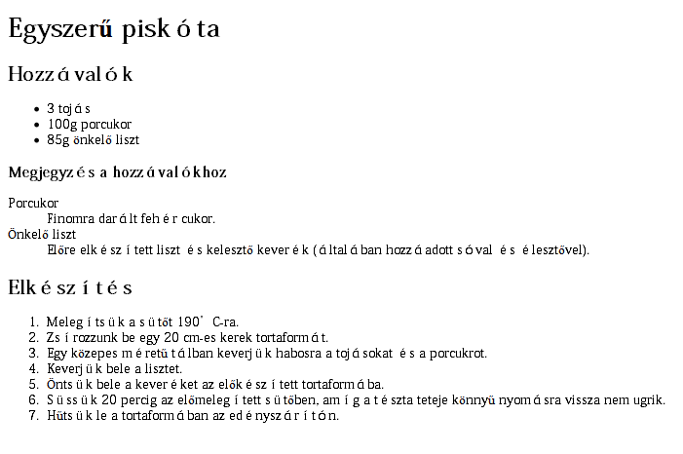

Segítség a megoldáshoz:

A hozzávalókat tartalmazó rész felsorolás (<ul> típusú)

A porcukor,…, önkelő liszt… rész definíciós listával készül.

Az elkészítés lépései pedig számozott listával készülnek. (<ol> típusú)